学 会 道歉
议一议
在生活中，我们难免会做错事，如果不小心做了错事，
该怎么办呢？


读一读 老 舍 认 错
著名作家老舍上小学时，是个品学兼优的好学生。有一年三月，又到放风筝的好季节，老师让大家以《诚实的孩子》为题写一篇作文，当堂交卷。老舍很快就写完了，他的同桌却一个字也写不出。同桌悄悄地请老舍帮他写一篇，然后一起去放风筝。
第二天，老师表扬同桌的作文进步很大，还把同桌的作文念给全班同学听。老师不仅鼓励大家写好作文，还鼓励大家做一个诚实的受人欢迎的好孩子。听到这儿，老舍不禁低下了头。
下课了，老舍想到不该欺骗老师，便红着脸向老师说明了情况。老师并没有批评他，摸着老舍的头说：“有错就改也是好孩子。”

记 一 记
正确的做法是什么？
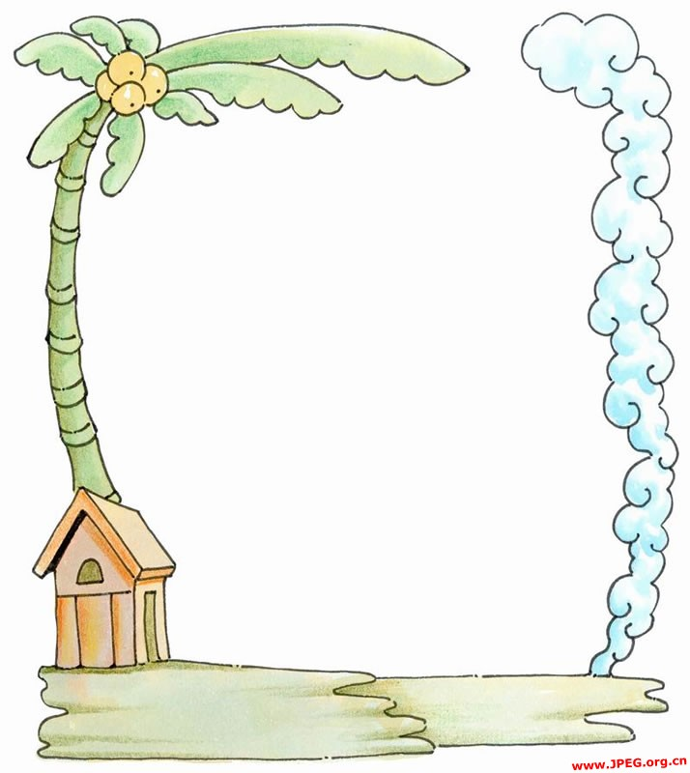

1 在可能的情况下尽量弥补，用实际行动取得别人的谅解。
2 要真诚地道歉，面对面说：“××对不起，我错了。”
用真诚取得别人的原谅。
3 如果自己做错了事别人不知道，应及时向老师或家长
诚实汇报。
4 要敢于承认错误、说实话，不把错误推给他人，
知错就改。

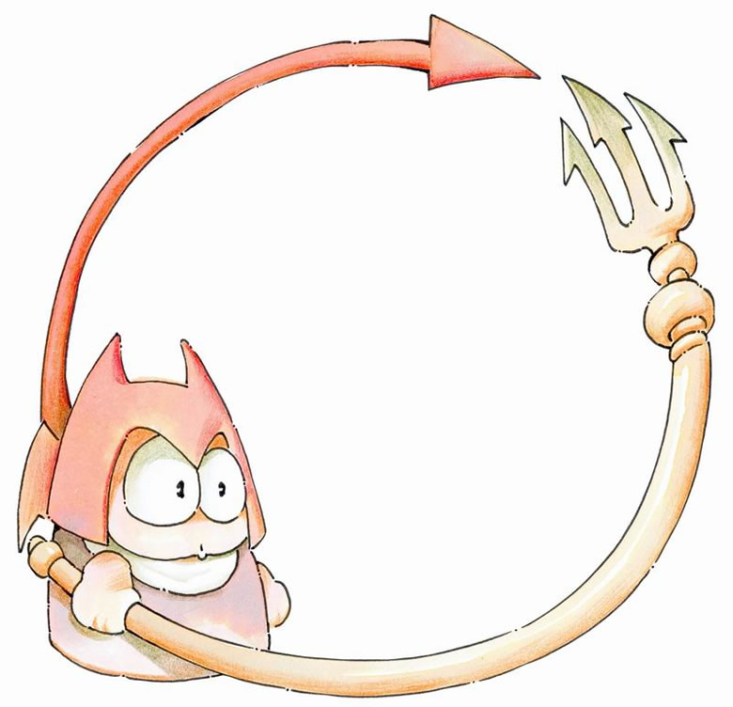

议一议：
道歉有什么好处，
不道歉有什么坏处？



评一评：
在相应的格中画“√”
 | 能主动认错 | 能认错 | 不能认错
自 评
老师评
家长评

